烟台妇幼卫生信息

2016年第3期

烟台市妇幼保健院
烟台市妇幼保健协会 2016年09月28日

●信息快递
烟台市妇女/儿童保健专业质量控制中心成立暨第一次全体委员大会胜利召开
2016年全市母婴保健专项技术培训班圆满结束
●专题报道
烟台市急危重症孕产妇救治技能竞赛落下帷幕
●工作动态
深化医药卫生体制改革—烟台市妇幼保健院院长工作会议顺利召开
积极进取 勇于开拓—莱州市妇幼保健院创甲达标工作推进会适时召开
●妇幼风采
感动!医生跪地半小时为产妇接生
牟平区妇幼保健计划生育服务中心志愿者免费下乡送诊送健康
莱州市妇幼保健院隆重举行医师节庆祝大会
火红的青春，火红的事业—莱州市妇幼保健院举办青年演讲比赛
- 健康教育
爬楼梯可能对母婴造成伤害
信息快递
烟台市妇女/儿童保健专业质量控制中心成立
暨第一次全体委员大会胜利召开
2016年9月14日，烟台市妇女/儿童保健专业质量控制中心成立大会在烟台市妇幼保健院/烟台山医院友谊报告厅举行。烟台市卫生计生委医政科张葵阳科长、烟台市妇幼保健院张树栋院长参加了会议并发表重要讲话。
医疗质控中心是在市卫生计生委领导下负责全市各级各类医疗机构相关专业的业务指导和质量管理的组织。烟台市妇女保健和儿童保健两个专业质量控制中心挂靠在烟台市妇幼保健院，将承担起相关专业质量控制标准、指标体系和评估方法的制定；对各级医疗机构的质量考核与评估；以及相关专业质控信息化平台的建立和信息资料数据库的完善；充分发挥妇幼保健行业特长，加强对各级各类医疗机构的业务指导；组织专业技术培训，提高专业人员的理论和技术水平；组织开展专业学术交流，推广适宜新技术等各项任务。
会上，烟台市妇女保健质控中心主任丛芳、儿童保健质控中心主任李海燕分别对中心的发展规划、工作要点、质量管理实施细则做了详细汇报。
妇女保健质控中心和儿童保健质控中心的成员，由来自各县市区二级及以上医院（含中医院）、妇幼保健院等机构中从事妇幼保健的各专业学科带头人组成，形成一支专业性、凝聚力较强的专家型团队，将对我市妇幼健康事业发展起到积极推动作用。
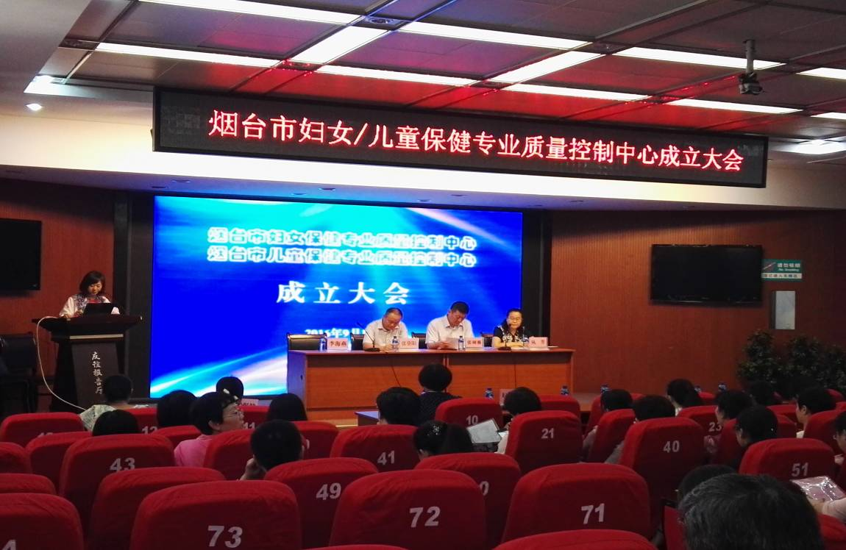
（烟台市妇幼保健院）

2016年全市母婴保健专项技术培训班圆满结束
为进一步规范母婴保健技术服务，提高从业人员业务技术水平，保障母婴保健专项服务技术依法准入，2016年7月14日，由烟台市卫生计生委主办，烟台市妇幼保健院承办的全市母婴保健专项技术培训班在烟中宾馆拉开帷幕。会议由烟台市妇幼保健院丛芳副院长主持，烟台市卫计委妇幼健康科芦琳科长出席会议并作重要讲话。来自全市各县市区共计200多名母婴保健专项技术人员参加了本次培训班。
会上，来自烟台市妇幼保健院的丛芳副院长、严倩、姜剑婷、梁冠华、嵇玉华主任、谭彩虹护长以及毓璜顶医院的刘志芬主任分别从产科安全管理、早产诊断与药物治疗、高危妊娠管理、人工终止妊娠、婚前保健、产程观察以及产科门诊检查等方面跟与会人员进行了详细的讲解。会议最后，通过考试检验了本次学习的成果，对考试合格者给予颁发《母婴保健技术考核合格证书》。
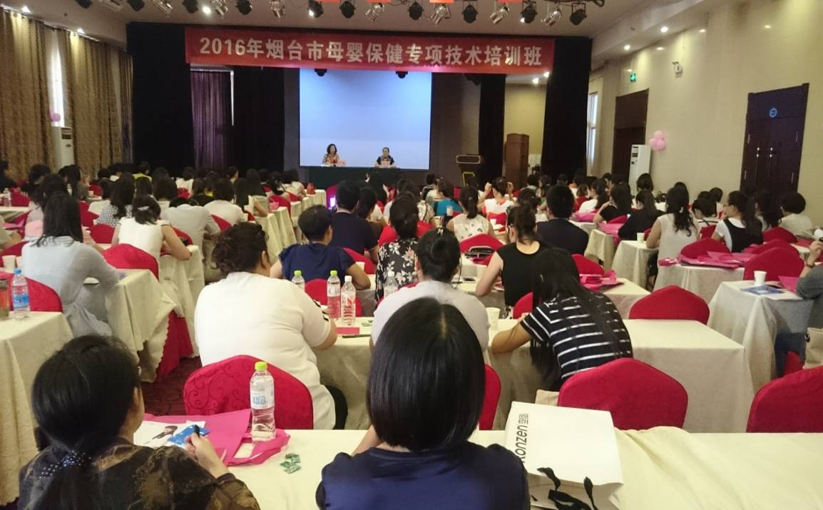
通过本次培训班的举行，有利于我们积极应对全面二孩政策的落地实施，提高产科人员的业务能力和应对能力，加大妇幼保健能力的供给和建设，对进一步确保母婴健康安全具有重要意义。
（烟台市妇幼保健院）

专题报道
烟台市急危重症孕产妇救治技能竞赛落下帷幕
为全力保障全面二孩政策顺利实施，不断加强全市妇幼健康服务队伍能力建设，进一步提升危急重症孕产妇抢救水平，更加有效地维护母婴安全，根据省卫计委、省总工会统一部署，由市卫计委、市总工会主办，烟台市妇幼保健院承办的“烟台市急危重症孕产妇救治技能竞赛”于9月1日在烟台市烟台山医院友谊报告厅拉开帷幕。全市18个代表队参加了角逐。竞赛分基础专业知识笔试（40分）和技术操作两部分（60分）。
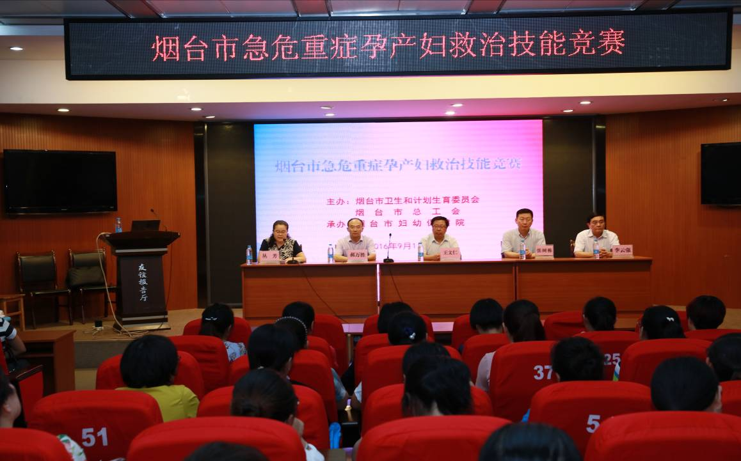
烟台市卫生计生工委委员、市计划生育协会常务副会长王永秋、市总工会党组成员、市私营企业工会主席王文仁、市卫生计生委医务工会主席、烟台市妇幼保健院院长张树栋等领导出席会议并做重要讲话。
烟台市急危重症孕产妇救治技能竞赛，秉承“公平、公正、严谨、求实”的原则，以赛促学、以赛促练，赛练结合，全面发动，全体参与，在全市妇幼保健领域掀起“比、学、赶、超”的学习氛围，全面提高产科专业技术人员业务素质，提高急危重症孕产妇抢救水平，着力降低全市孕产妇和新生儿死亡率，更加有效地维护母婴安全。
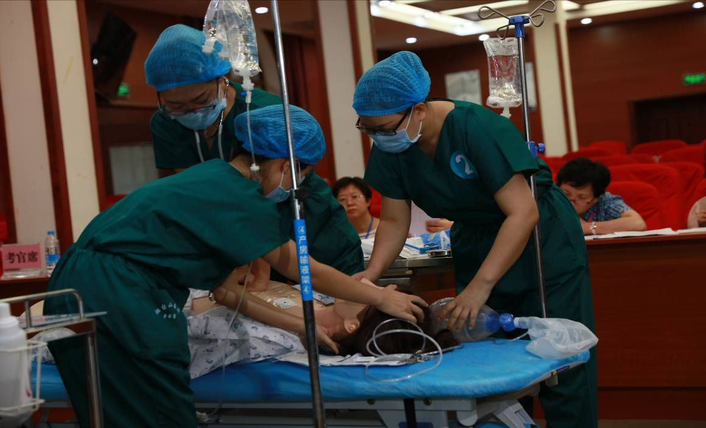
本次竞赛，考务组由3名省级专家、4名市级专家和监督员、考务员等近20余名人员组成。经过一天半的激烈角逐，团体一等奖由烟台市妇幼保健院代表队获得，将代表烟台市参加省级竞赛。
（烟台市妇幼保健院）

工作动态
深化医药卫生体制改革
烟台市妇幼保健院院长工作会议顺利召开
为全面落实我市医改工作总体部署，烟台市妇幼保健院于2016年6月14日组织召开全市妇幼保健院院长工作会议。
首先，张树栋院长传达了张代令市长关于“在全市深化医药卫生体制改革工作会议上的讲话”， 要求各妇幼保健院院长要认真学习、深刻领会张市长讲话精神，确保各项工作稳步推进。
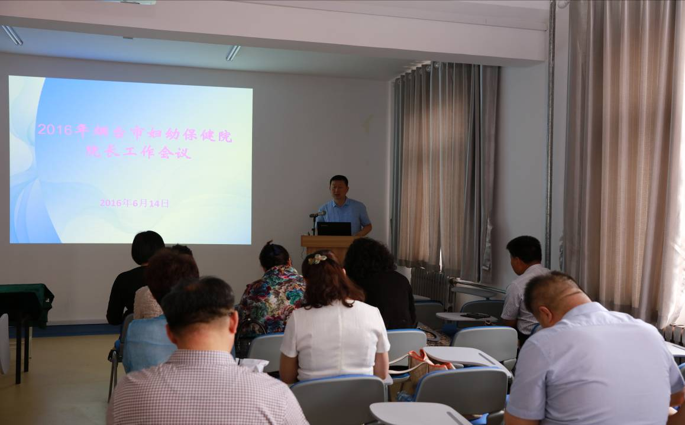
为进一步降低我市孕产妇和新生儿死亡率，降低出生缺陷发生率，提高出生人口素质，张树栋院长通报了我市产前筛查工作现况，对规范产前筛查和产前诊断管理、加强高危妊娠管理等工作提出了明确要求。为保证双向转诊工作规范有序，确保转得了、转得好，烟台市妇幼保健院在广泛征求意见、修订完善的基础上，拟定了全市妇幼保健院双向转诊协书。会议现场，张树栋院长与13个县市区妇幼保健院院长签订双向转诊协议，双向转诊、上下联动，进一步规范各项妇幼保健工作，提高全市妇幼健康水平。
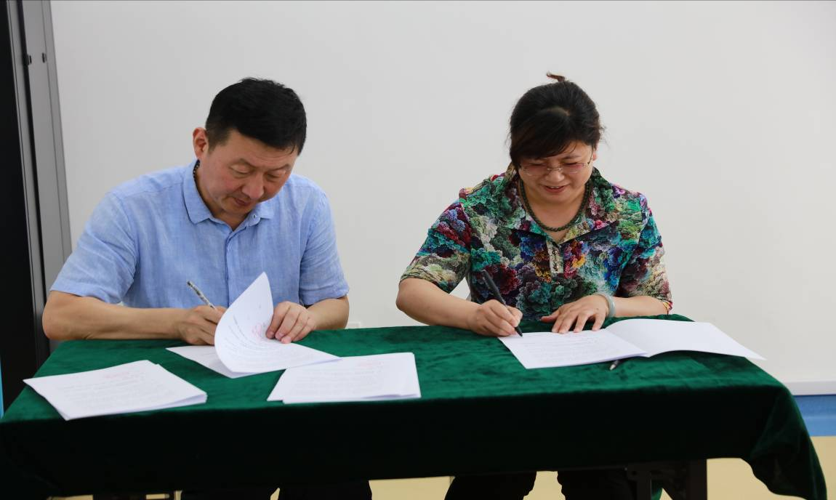
（烟台市妇幼保健院）

积极进取，勇于开拓
莱州市妇幼保健院创甲达标工作推进会适时召开
7月22日晚，莱州市妇幼保健院在莱州宾馆会议中心组织召开全院职工大会。全院300多名干部职工参加了本次会议。会议由副院长张晓平主持，副院长曲开欣做了上半年工作总结及妇幼保健机构标准化建设和规范化管理工作部署。
她要求全院上下务必理清工作思路，明确任务目标，增强责任感和使命感，突出“改革与发展”这一主题，抓住“三乙创建和学科建设”两条主线，把握“安全、质量、服务” 三个关键，坚定不移推进平安、和谐医院建设，争取到年底全面、圆满完成各项工作目标。她号召大家坚定信心，珍惜机遇，不忘初心，继续前进，为促进医院发展做出自己应有的贡献。
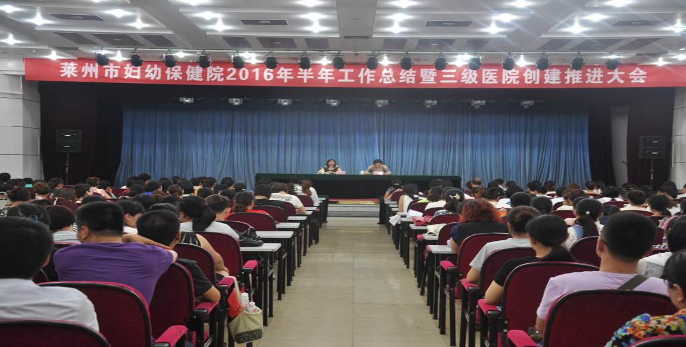
（莱州市妇幼保健院）

妇幼风采
感动!医生跪地半小时为产妇接生
7月11日上午,莱州市妇幼保健院产科病房出现感人一幕。
一名二胎孕妇因为下腹疼痛来到7楼产科病房，吴医生对她边问诊边检查，结果发现这名孕妇宫口已开全并且胎头已露出，属于急产情况，已经来不及进入产房。考虑到孕妇和胎儿的安全，她当机立断，决定就近在抢救室为其接生。抢救室的病床被临时铺设成产床，吴医生迅速穿上接生服。但是由于病床的高度远远低于正常的产床，吴医生根本无法直腰，为了给这名产妇接生，她只能左腿支撑，右膝跪地，弓着身子半伏在床边，一边指导产妇呼气、憋气、用力，一边一丝不苟执行各项操作。
11点30分，随着一声啼哭，一名婴儿顺利娩出。此时，吴医生已经坚持着以特殊的接生姿势，在硬邦邦的地板上跪了半个多小时，两腿酸麻无法直立，在同事的搀扶下才勉强站起来。在门外焦急等候消息的产妇家属得知母子平安，高兴异常，在病房中大家对吴医生交口称赞。
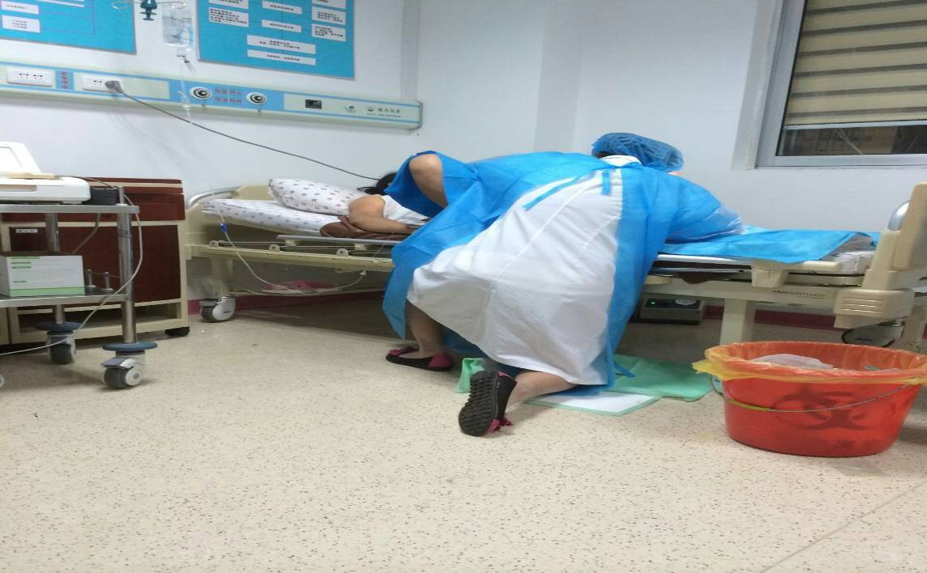
（莱州市妇幼保健院）

牟平区妇幼保健计划生育服务中心
志愿者免费下乡送诊送健康
为更好地服务于民，积极将优质服务、惠民政策传播到每村每户，确保妇幼计生工作扎实稳步推进，牟平区妇幼计生中心志愿者免费下乡送诊送健康。
针对目前部分乡镇特别是较偏远乡镇对妇幼计生工作存在认识不到位、宣传发动不够深入、目标人群覆盖率还需提升等问题，区妇幼保健计划生育服务中心组织志愿者服务专家组深入观水、龙泉、姜格庄等各镇街道办事处，逐一为各镇各村群众约1000人送诊送健康，免费为他们健康检查，同时还为他们详细讲解国家妇幼计生的相关政策、优生优育相关知识，大力宣传婚前、孕前优生检查的重要性，通过深入浅出、通俗易懂的讲解，使群众更加全面细致地了解、掌握优生优育、预防出生缺陷检查的内容、方法及意义；在宣讲预防出生缺陷科普知识的同时，与村居干部一起走村入户进行符合免费孕前优生健康检查人员排查及政策讲解，对全区辖区内符合生育政策、计划怀孕的夫妇认真做好思想工作并发放三优丛书和宣传册约2000份，有效提高了群众的知晓率和参与积极性，努力营造优生优育的良好氛围，筑牢出生人口质量第一道防线，减少出生缺陷发生率。
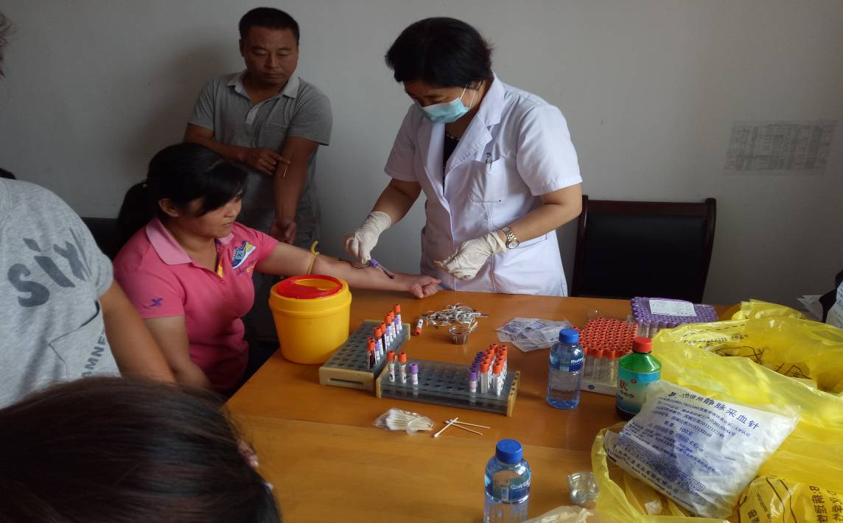
免费下乡送诊送健康服务活动，解决了偏远地区农民就医困难的问题，拉近了保健专家与群众的距离，牟平区妇幼保健计划生育服务中心将延续这种服务形式，延伸服务链条，把妇幼计生工作真正做好，做实。
（牟平区妇幼计生中心）

莱州市妇幼保健院隆重举行医师节庆祝大会
为庆祝第六届“中国医师节”，6月27日下午，莱州市妇幼保健院组织召开全体医师大会，院领导、职能科室及来自临床、保健、医技科室的人员共计120多人与会。
为庆祝本次医师节，医务科先后组织了“中医药知识竞赛”及“妇幼最美医生”、“妇幼希望之星”评选两大活动，旨在激励广大医师加强中医药知识学习，推广中医药适宜技术，同时鼓励医师发扬自尊自爱、奋发向上精神，激发爱岗敬业的工作积极性，提高医疗服务质量，努力构建和谐的医患关系。
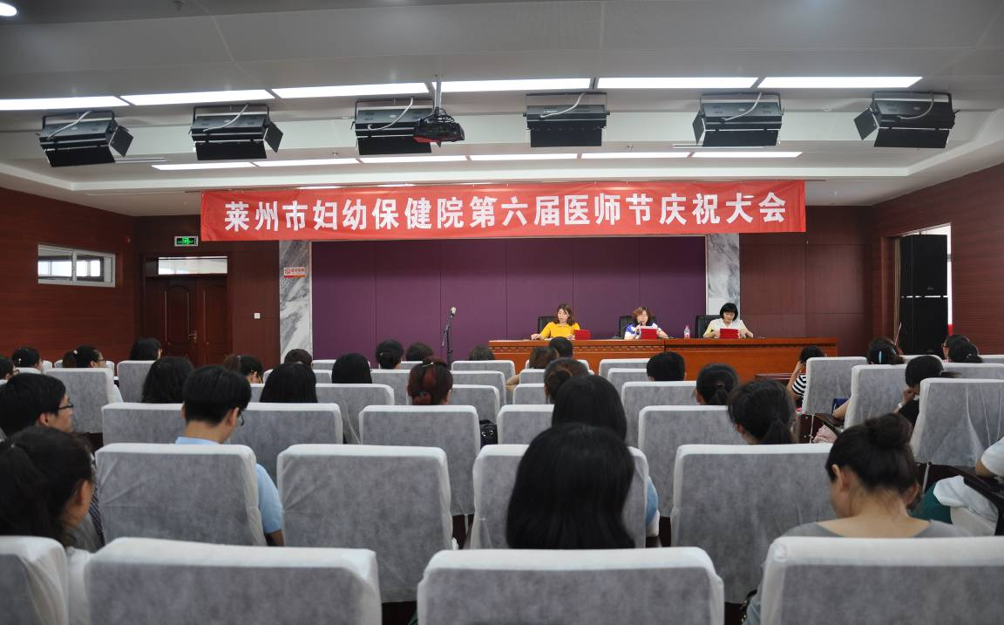
本次大会在副院长曲开欣主持下召开。根据会议议程，先后进行了医师宣誓、表彰先进、典型发言、领导总结讲话等环节。在首先开始的宣誓仪式上，30名年轻医师统一着装，面向大家举起右拳，铿锵有力地齐声背诵《中国医师誓言》，引起了在场老同志的一致共鸣。
在之后进行的表彰环节中，院领导为评选出的15名“妇幼最美医生”、4名“妇幼希望之星”以及中医药知识竞赛9名获奖者颁发了荣誉证书。
来自门诊、病房、医技科室的三位医师代表在典型发言中，结合自己的岗位特点，从不同的角度诠释了对医生这一职业的理解，抒发了对本职工作的热爱，对病人倾情服务的决心。
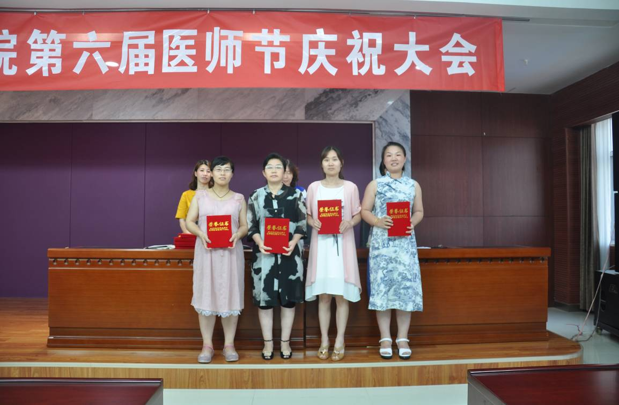
会后医师们带着院领导的鼓励、寄托，牢记医师的使命，以崭新的姿态、饱满的热情，提高技术，加强服务，尽心尽力做好本职工作，投身于建设妇女儿童的美好家园。
（莱州市妇幼保健院）

火红的青春，火红的事业
莱州市妇幼保健院举办青年演讲比赛
为了丰富青年职工的业余文体生活，增强全院职工的凝聚力，动员青年职工积极发挥自身优势，充分展示各岗位先进典型无私奉献的优秀形象，讲述在医院不断前进的发展历程中，辈辈妇幼人爱岗敬业的伟大情怀，近日，莱州市妇幼保健院团支部在院委会的大力支持下，组织开展了以“中国梦，妇幼情”为主题的青年演讲比赛。
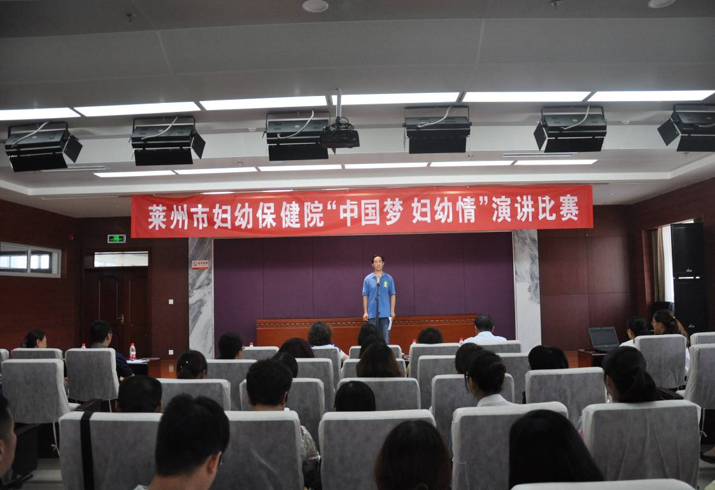
6月12日，从初赛中脱颖而出的12名选手在医院大会议室进行了决赛，这些选手分别来自临床一线、保健科室及行政后勤部门。比赛中，各位选手按照抽签顺序依次上台演讲，他们紧扣工作实际，结合自己对“中国梦”、“妇幼梦”的理解，从不同角度抒发了对本职工作的热爱，对未来的美好憧憬，展现了年轻人特有的精神风貌。精彩的演讲引发了评委和观众的强烈共鸣，赢得了大家的热烈掌声。
经过激烈角逐，健康管理部人员夺取第一名，其他同志分获相应奖项，院领导为参赛选手颁发了获奖证书。通过此次活动，广大年轻员工进一步提升了荣誉感，使命感，对世界观、人生观、价值观有了更深层次的理解认识，为以后更好的推进本职工作，共筑妇女儿童的健康家园奠定了坚实的基础。
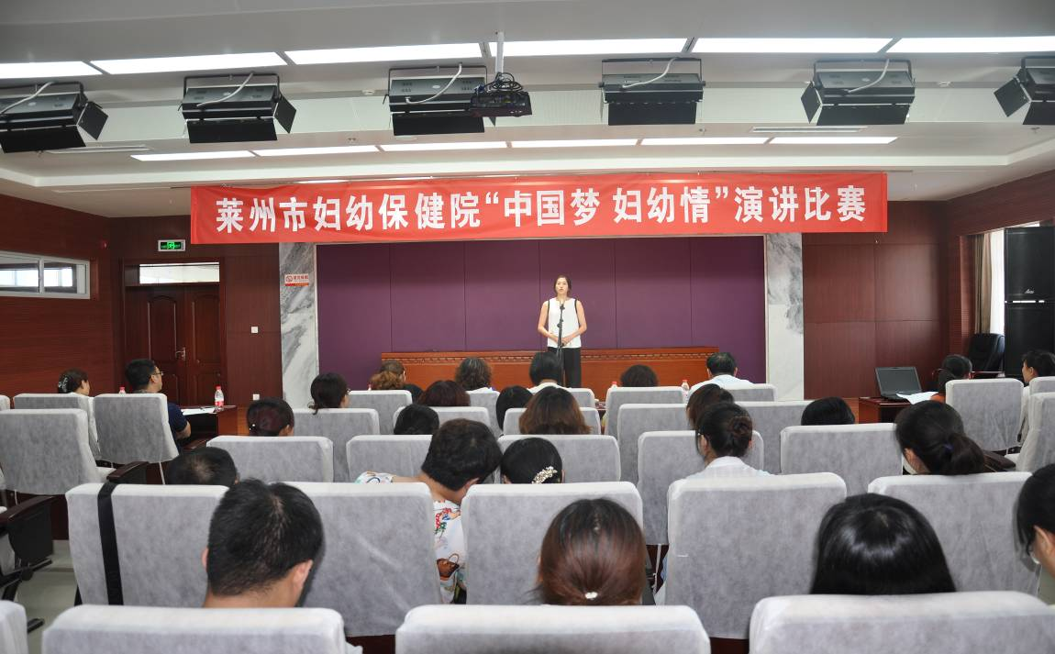
（莱州市妇幼保健院）

健康教育
爬楼梯可能对母婴造成伤害
对于孕妇来说，爬楼梯有摔跤的风险。就算有家人在旁搀扶，排除摔跤风险后，爬楼梯对于顺产也毫无帮助。爬楼梯对孕妇来说不是合适的运动。首先，上、下楼梯，孕妇自身的体重对膝关节不好。其次，为了保持平衡，孕妇身体会微倾，腰椎和腹部的压力会增大，既给自己的身体增加负担，又给胎儿造成压力，更会造成胎儿严重脐带绕颈的现象。
散步和孕妇瑜伽是最适合孕妇的活动。对于孕妇来说，这两种运动的强度很适合。值得注意的是，不同孕期的孕妇运动幅度是不一样的。孕早期的运动幅度要小，以免运动量太大，造成流产。孕中期身体状态相对比较稳定，可适当加大运动幅度，增加运动时间。孕后期体重增加，运动量也应该适当变少，特别强调：孕妇每运动30分钟就应该休息一下，以免造成疲劳。
很多孕妇认为家务劳动，比如拖地、扫地等也能起到运动的作用，就用它来代替散步，这种做法不可取。拖地、扫地等家务劳动，有很多弯腰的动作，对于孕后期的孕妇来说不合适，而且家务劳动属于疲劳运动。孕妇可以做家务，但是要以轻松、无负担为基准。

发放范围：省卫生计生委妇幼健康服务处、省妇幼保健院、烟台市及各县市区卫生计生委分管领导、市妇幼保健协会成员单位、烟台市各县市区妇幼保健院（站）

